**Муниципальное бюджетное общеобразовательное учреждение**

**«Ашапская средняя общеобразовательная школа»**

**Проект по**

**технической направленности**

**«Занимательная робототехника»**

**«Эвакуатор»**

**Разработала: Воспитатель**

**подготовительной группы**

**Кылосова Людмила Ивановна**

**Структурное подразделение**

**«Ашапский детский сад**

**2024г.**

**Технологическая карта**

|  |  |
| --- | --- |
| Название организации | МБОУ «Ашапская СОШ» с.п. Ашапский детский сад. |
| Название КОП ТН | «Эвакуатор» |
| Возраст детей (возможное количество участников) | 6 -7 лет  работа в группе по 2 человека с одним конструктором, количество детей 4 человек |
| Задача для детей в форме технической проблемы, которую необходимо решить | Сломалась машина на проезжей части дороги, остановилась на пешеходном переходе. Машина мешает движению автомобильного транспорта и пешеходам перейти через дорогу. Что делать? Вызвать дорожный эвакуатор. Он отвезет машину в ближайший сервис. |
| Ресурсы, для решения данной задачи (перечислить) | 1 конструктор LEGO WeDo (один коммутатор, два мотора), 1 планшет ( на одну группу детей) |
| Время для решения задачи | 30 минут |
| Форма проверки полученного результата | Показ полученной модели.  Запуск модели эвакуатора (опускание платформы с помощью ременной передачи, раскручивание лебедки, ожидание, закручивание лебедки, подъем машины, подъем платформы) с использованием полученной программы. |
| Обсуждение полученных результатов (перечень вопросов) | 1. В чем заключается работа механизма эвакуатора?  2. Какой механизм привел в движение платформу? А движение лебедки?  3. Из чего состоит передача? (ремень, шкивы, колесо)  4. Что позволяет обеспечить движение ременной передачи? (мотор)  5. Как еще можно усовершенствовать полученную модель? |
| Описание задачи в графической форме (схема, рисунок и др.) | Схема сборки приложение 1 |

**Приложение 11.**

**1.**

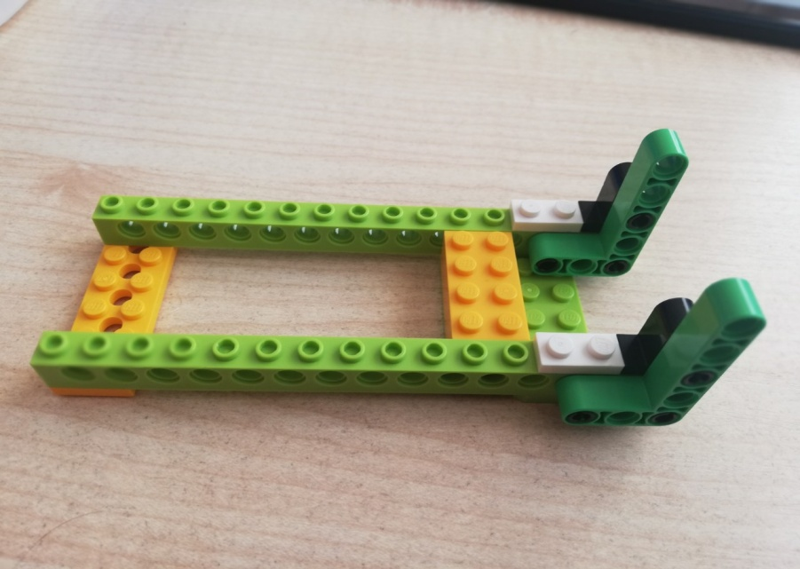

**2.**

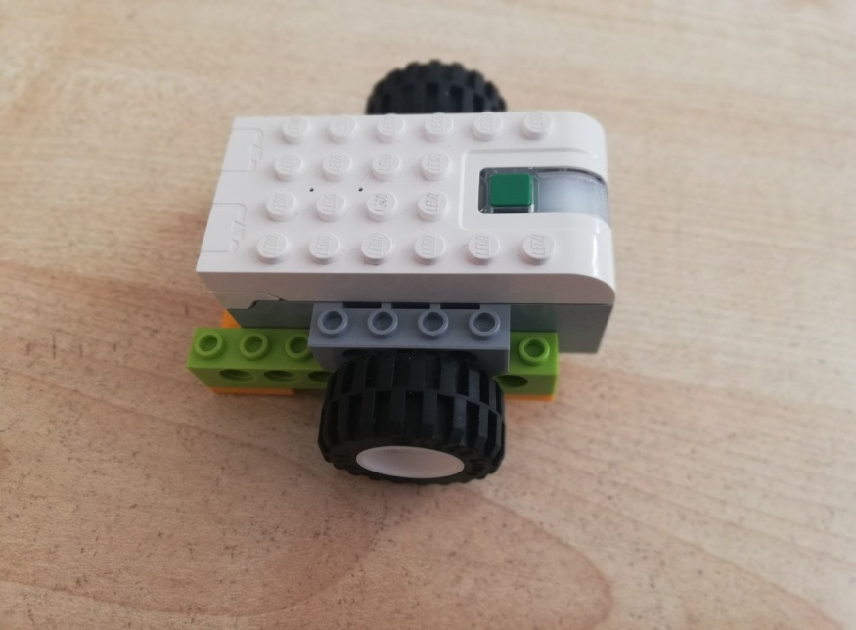

**3.**

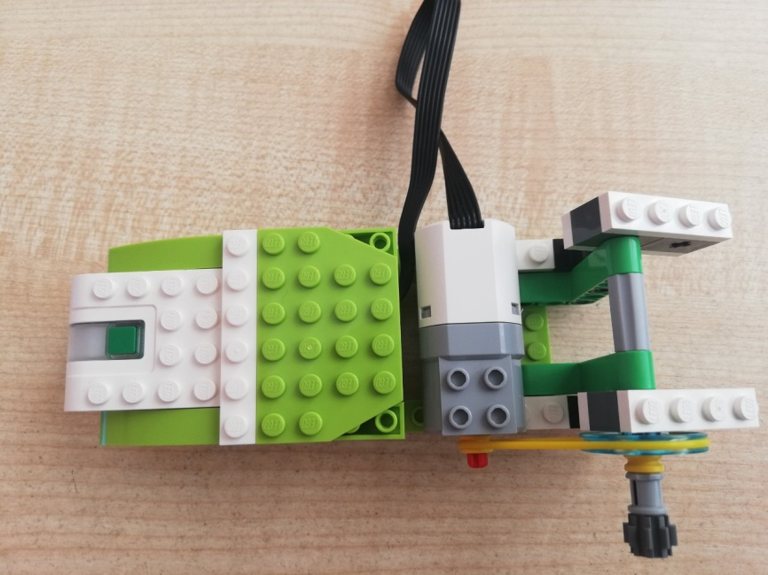

**4.**

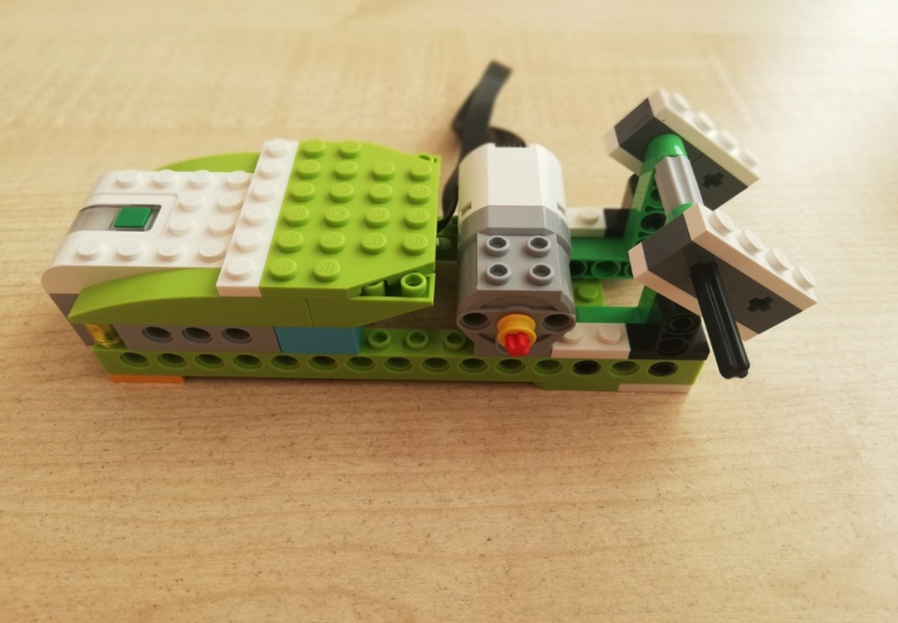

**5.**

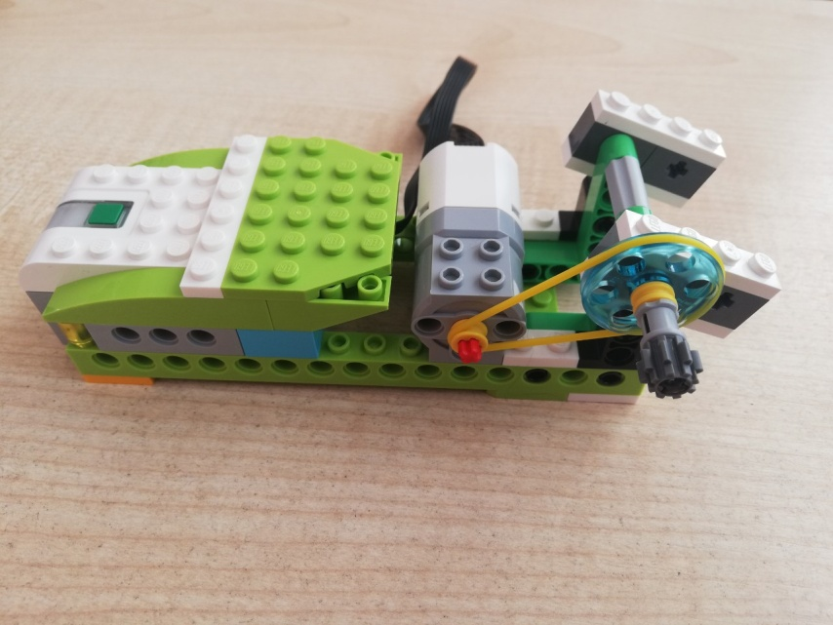

**6.** 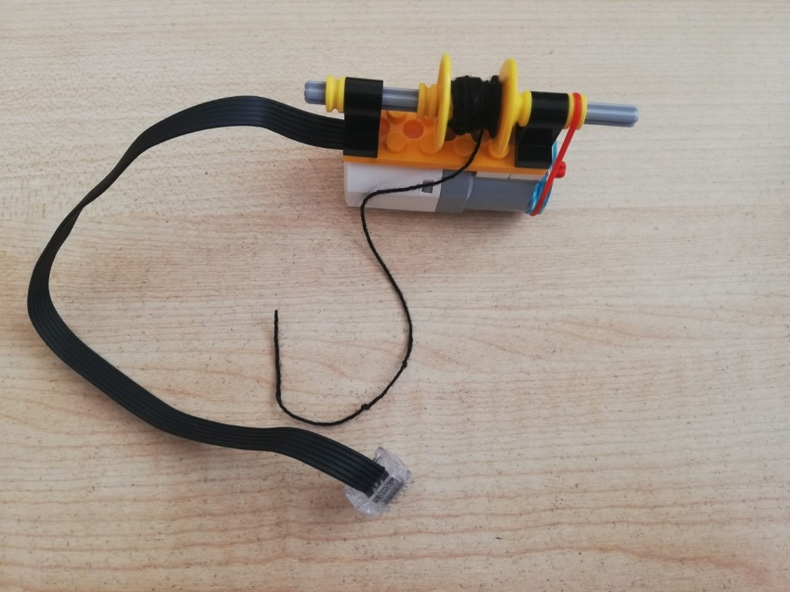

**7.**

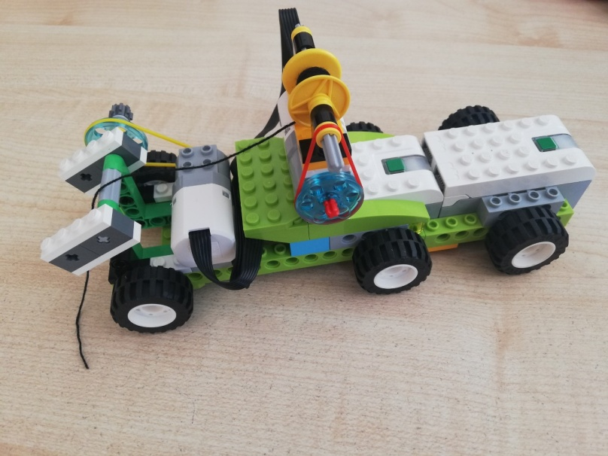

**8.**

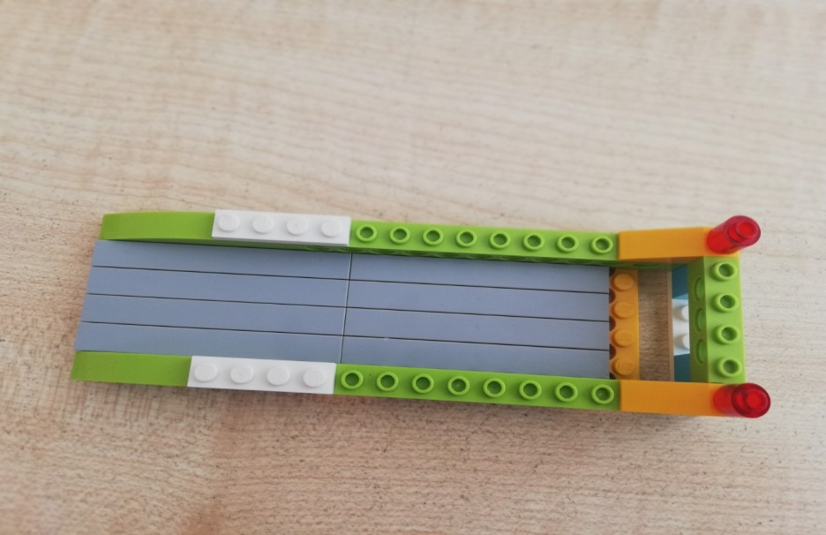

**9**

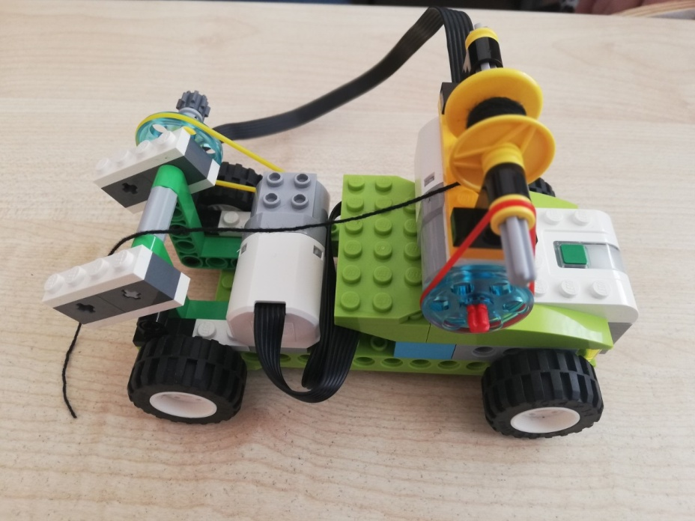

**10.**

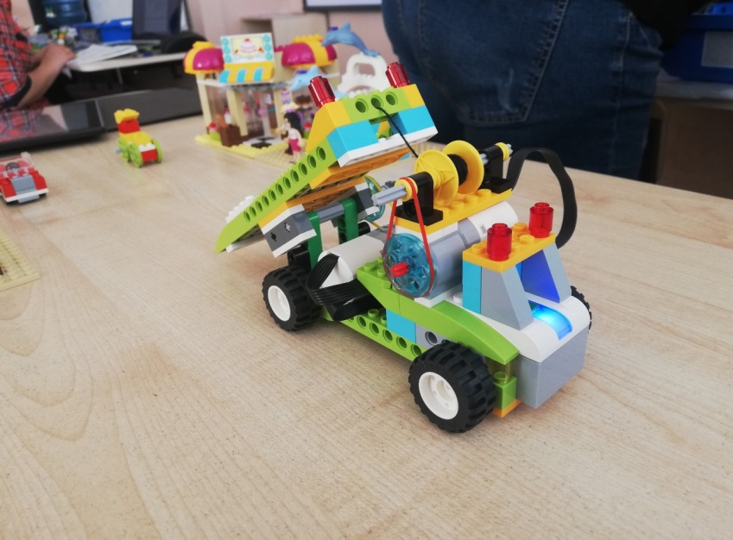

**11.**

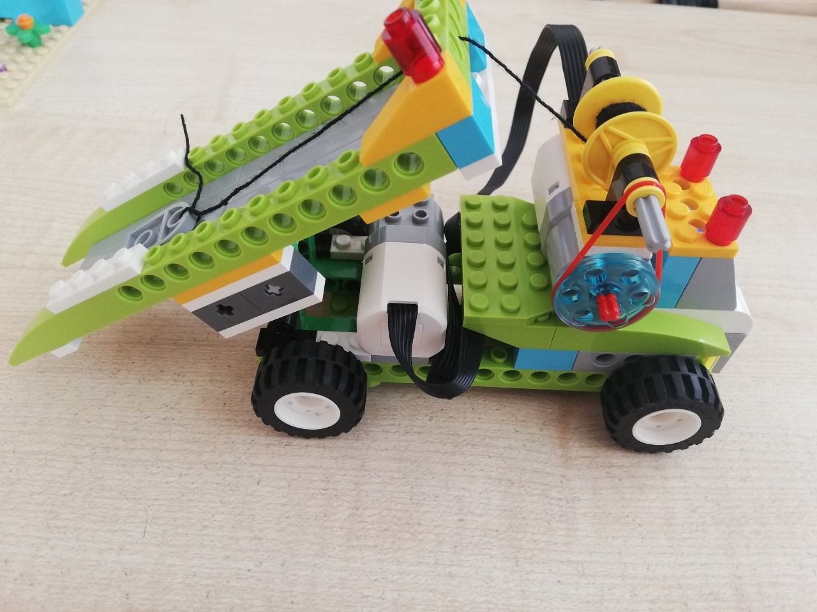

**12.**

